首页（http://localhost:8082/）



用户注册

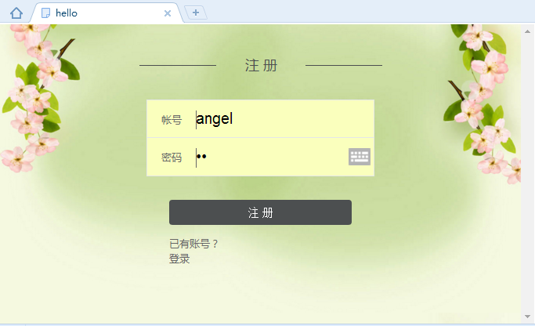
这个页面，会对账号和密码做一些限制，比如密码在多少位以内，账号是多少长度。这里注册的数据会明文保存到mysql数据库中。下图是数据库里面的数据。
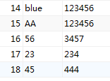

登录

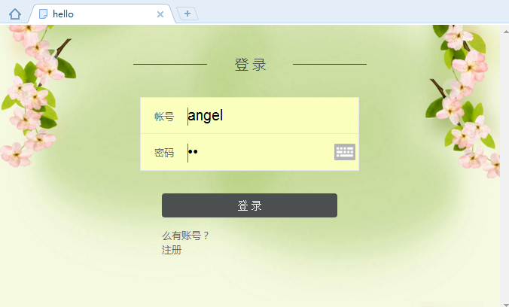
这个页面的逻辑：把用户输入的数据和数据库里保存的用户信息做对比，会有以下情况：①没有该用户；②密码不正确。

管理员登录

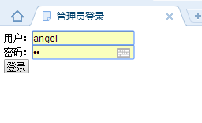
这个页面是通过node.js的ejs模板生成的页面，这里保存在数据库里的密码是通过crypter加密的密码，不会明文显示。下图是数据库里面的数据。
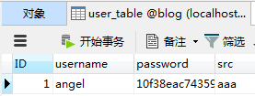

错误页面

